ล้อและยาง
1. ยางรถยนต์
1.1 การเลือกลายดอกยางให้เหมาะสมกับการใช้งาน
การเลือกใช้ดอกยางนอกจากจะคำนึงถึงความสวยงามแล้ว การเลือกคุณสมบัติที่เหมาะสมจะช่วยให้การใช้งานมีประสิทธิภาพมากขึ้นและเพิ่มความปลอดภัยในการขับขี่ด้วย สำหรับดอกยางในท้องตลาดนั้นสามารถแบ่งออกเป็น 4แบบใหญ่ๆด้วยกันคือ
ดอกละเอียด ( RIB PATTERN ) มีลักษณะเป็นลายดอกและร่องที่คดโค้งหรือเป็นเหลี่ยม เป็นแถวยาวตามเส้นรอบวงของยางร่องยางที่ตื้นช่วยในการระบายความร้อน เกาะถนนได้ดี ขับขี่บังคับเลี้ยวได้ง่าย ป้องกันการลื่นไถลออกด้านข้างได้ดีเยี่ยม ดอกยางชนิดนี้เหมาะสมอย่างยิ่งกับรถโดยสาร
ดอกบั้ง ( LUG PATTERN ) ยางดอกบั้งมีลักษณะลายดอกและร่องยางเป็นแนวขวางกับเส้นรอบวงของยาง โดยร่องยางจะมีความลึก เนื้อยางมีมาก เวลารถเคลื่อนจะเกิดแรงกรุยสูง และมีอายุการใช้งานทนทานกว่าดอกยางแบบอื่นๆ เหมาะกับรถบรรทุกขนาดใหญ่ (ล้อหลัง) รถจิ๊ป หรือรถที่วิ่งในอัตราความเร็วปานกลางจนถึงต่ำ
ดอกผสม ( RIB-LUG PATTERN ) ยางแบบดอกผสมเป็นการผสมระหว่างยางดอกละเอียด และลายดอกบั้ง โดยตรงกลางของหน้ายางจะเป็นลายแบบยางดอกละเอียด แต่ด้านซ้ายและขวาเป็นลายดอกบั้ง ยางดอกผสมนี้จึงทั้งเกาะถนน ป้องกันรถไถลออกด้านข้าง และมีแรงกรุยดี นำมาใช้ได้ทั้งล้อหน้าและล้อหลัง วิ่งบนทางขรุขระหรือลาดยางก็ได้ เหมาะกับรถที่วิ่งด้วยความเร็วปานกลาง
ดอกบล็อก ( BLOCK ) ยางชนิดนี้มีหน้ายางเป็นลักษณะก้อนเหลี่ยมหรือโค้งมน เรียงตัวกันคล้ายอิฐบล็อกปูทางเดิน แต่จะมีช่องว่างระหว่างบล็อก ซึ่งถ้ามองตามเส้นรอบวงของยาง จะเห็นร่องเหมือนกับยางดอกละเอียด เหมาะที่จะใช้กับทุกสภาพถนน ไม่ว่าจะเป็นบนพื้นทราย หรือโคลน มีสมรรถนะเกาะถนนได้ดีมาก ผู้ขับขี่บังคับเลี้ยวหยุดรถได้ง่าย ปัจจุบันนิยมใช้กับยางเรเดียลที่ใช้ความเร็วสูงโดยเฉพาะรถเก๋ง

1.2 ตัวอักษรที่อยู่ด้านข้างของแก้มยาง
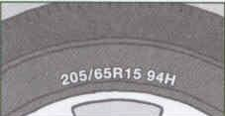

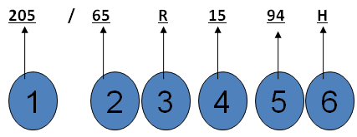

1. ความกว้างของยาง(ม.ม.)
2. %ความสูงของขอบยาง
3.โครงสร้างยางแบบเรเดียล
4.เส้นผ่าศูนย์กลางกระทะล้อ(นิ้ว)
5. ดัชนีการรับน้ำหนัก
6. ขีดจำกัดความเร็วสูงสุด

1.3 วิธีการดูวัน เดือน ปี ที่ผลิตยาง
1.3.1สังเกตดูตราประทับวงกลมเล็กๆ สีเหลืองที่แก้มยางที่ตัวเลขบอกความหมายต่างๆดังนี้
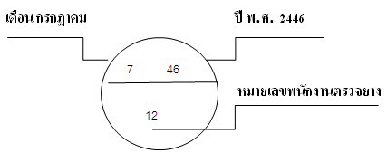
1.3.2 สังเกตดูอักษรที่หมายเลขยาง (Serial Number) ที่ประทับไว้บริเวณขอบยางซึ่งจะมีความหมายดังนี้
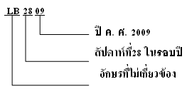

1.4 ตารางแสดงดัชนีน้ำหนัก

ดัชนี  การรับ  น้ำหนัก  บรรทุก  สูงสุด | น้ำหนัก  บรรทุก  (กก. / เส้น) | ดัชนี  การรับ  น้ำหนัก  บรรทุก  สูงสุด | น้ำหนัก  บรรทุก  (กก. / เส้น) | ดัชนี  การรับ  น้ำหนัก  บรรทุก  สูงสุด | น้ำหนัก  บรรทุก  (กก. / เส้น) | ดัชนี  การรับ  น้ำหนัก  บรรทุก  สูงสุด | น้ำหนัก  บรรทุก  (กก. / เส้น) | ดัชนี  การรับ  น้ำหนัก  บรรทุก  สูงสุด | น้ำหนัก  บรรทุก  (กก. / เส้น)
62 | 265 | 75 | 387 | 88 | 560 | 101 | 825 | 114 | 1180
63 | 272 | 76 | 400 | 89 | 580 | 102 | 850 | 115 | 1215
64 | 280 | 77 | 412 | 90 | 600 | 103 | 875 | 116 | 1250
65 | 290 | 78 | 425 | 91 | 615 | 104 | 900 | 117 | 1285
66 | 300 | 79 | 437 | 92 | 630 | 105 | 925 | 118 | 1320
67 | 307 | 80 | 450 | 93 | 650 | 106 | 950 | 119 | 1360
68 | 315 | 81 | 462 | 94 | 670 | 107 | 975 | 120 | 1400
69 | 325 | 82 | 475 | 95 | 690 | 108 | 1000 | 121 | 1450
70 | 335 | 83 | 487 | 96 | 710 | 109 | 1030 | 122 | 1500
71 | 345 | 84 | 500 | 97 | 730 | 110 | 1060 | 123 | 1550
72 | 355 | 85 | 515 | 98 | 750 | 111 | 1090 | 124 | 1600
73 | 365 | 86 | 530 | 99 | 775 | 112 | 1120 | 125 | 1650
74 | 375 | 87 | 545 | 100 | 800 | 113 | 1150 | 126 | 1700

1.5 สัญลักษณ์ความเร็ว

สัญลักษณ์ความเร็วสูงสุด | ความเร็วสูงสุด (กม. / ชม.)
J | 100
K | 110
L | 120
M | 130
N | 140
O | 150
P | 160
Q | 170
R | 180
S | 190
T | 210
H | 240
V | 270
W | 300
VR | >210
ZR | >240

2. การบำรุงรักษายาง
นอกเหนือจากการสูบลมยางอย่างถูกต้องแล้ว ศูนย์ล้อที่ถูกต้องก็ช่วยลดการศึกหรอของยางเช่นกัน ท่านควรนำรถเข้าเช็คศูนย์ล้อทุก ๆ 12 เดือน หรือ 20, 000 กิโลเมตร ยางรถได้รับการถ่วงมาจากโรงงาน อย่างไรก็ตามอาจจะต้องถ่วงยางใหม่เป็นครั้งคราวตามการใช้งาน ถ้ารู้สึกว่ามีการสั่นสะเทือนเกิดขึ้นในขณะขับรถควรตรวจเช็คลมยาง ถ้ามีการถอดยางออกจากกระทะล้อ จะต้องถ่วงยางใหม่เสมอ เมื่อทำการเปลี่ยนยางจากร้านขายยาง จะพบว่ามียางบางเส้นมีทิศทางการหมุน หมายถึง การออกแบบการหมุนได้เพียงทิศทางเดียว ถ้าใช้ยางทิศทางเดียวต้องหมุนล้อหน้าและหลังดูว่ามีทิศทางที่ถูกต้อง
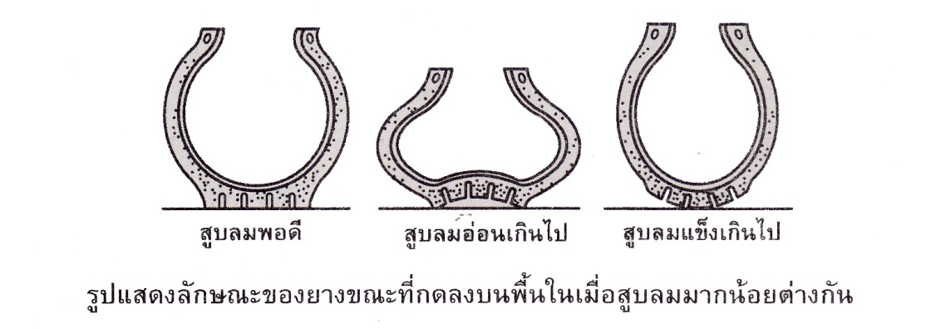

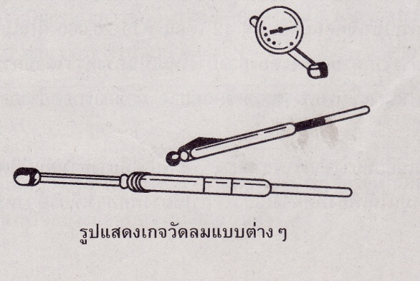

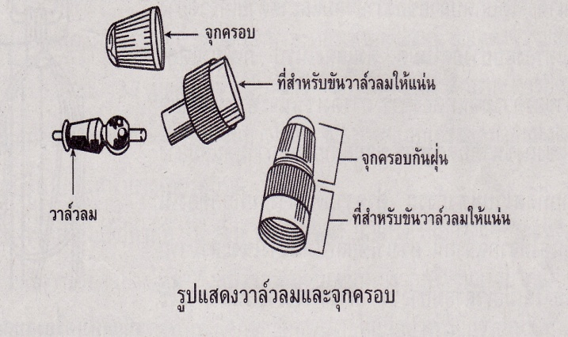

2.1 การตรวจสอบสภาพยาง
ทุกครั้งที่เช็คลม ควรตรวจสภาพของยางด้วย สิ่งที่ควรตรวจดูคือ
2.1.1 การปูดบวมของดอกยางหรือแก้มยาง ถ้ามีการปูดบวมให้เปลี่ยนยางใหม่
2.1.2 รอยฉีก แยก หรือแตกที่แก้มยาง ถ้าแก้มยางฉีกจนสามารถมองเห็นชั้นผ้าใบ ให้เปลี่ยนยางใหม่
2.1.3 การสึกหรอผิดปกติ เช็คศูนย์ล้อและเปลี่ยนยางใหม่

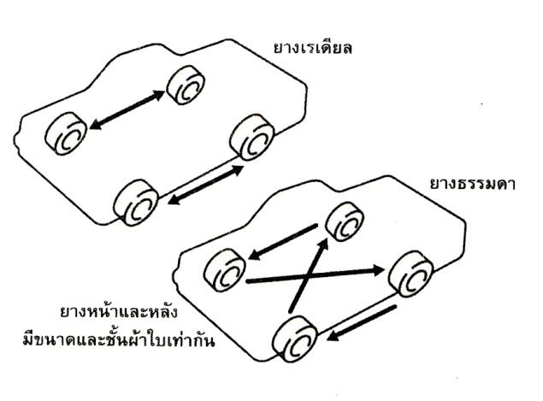

2.2 การสลับยาง
ควรสลับยางทุก ๆ 10, 000 กม. เพื่อยืดอายุการใช้งาน
เมื่อสลับยางทุกครั้ง ให้ตรวจเช็คการสึกของดอกยางและการเสียหายของยางด้วย สาเหตุที่ทำให้ดอกยางสึกผิดปกติ คือ สูบยางไม่ได้ค่าที่กำหนดศูนย์ล้อหน้าผิด ถ่วงยางไม่ดีหรือการเบรกอย่างรุนแรงกะทันหัน
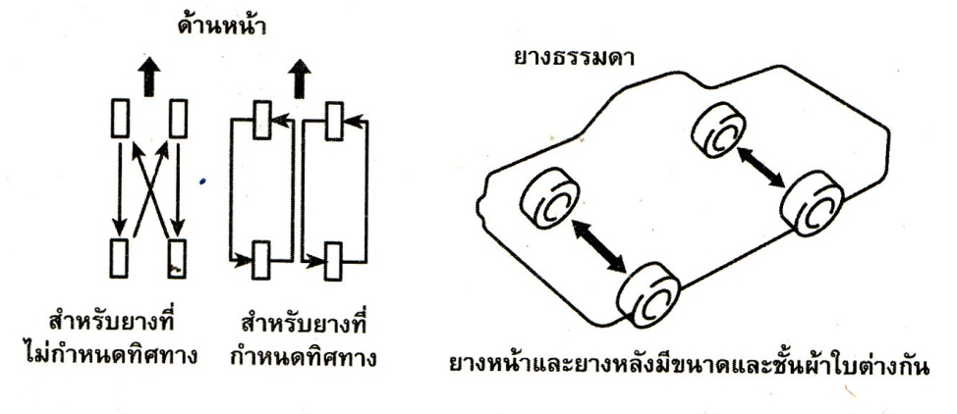

2.3 การเปลี่ยนยาง
ยางที่ติดมากับรถเป็นยางที่เหมาะสมกับสมรรถนะของรถ ซึ่งมีผลทำให้การบังคับควบคุมรถและความนิ่มนวลดีที่สุด และทำให้อายุของยางยาวนานด้วย เมื่อเปลี่ยนยางใหม่ควรเลือกใช้ยางที่ขนาดตลอดจนช่วงการรับน้ำหนัก และอัตราความเร็วที่เท่ากับยางเดิมที่ติดรถมา การใช้ยางเรเดียลและยางธรรมดาร่วมกันในรถคันเดียวกัน จะทำให้ความแม่นยำของพวงมาลัยลดน้อยลง
! คำเตือน
การเปลี่ยนยางโดยใช้ยางที่ไม่ถูกต้อง อาจมีผลถึงสมรรถนะของการควบคุมและความคงที่ของรถ และอาจทำให้เกิด อุบัติเหตุ ได้รับการบาดเจ็บหรือถึงแก่ชีวิตได้

จะเป็นการดีที่สุดถ้าท่านเปลี่ยนยางพร้อมกันทีเดียวทั้ง 4 เส้น ในกรณีที่จำเป็นที่ไม่สามารถเปลี่ยนทั้ง 4 เส้นได้ ก็ให้เปลี่ยนยางคู่หน้า หรือยางคู่หลังอย่างใดอย่างหนึ่ง การเปลี่ยนยางเพียงเส้นเดียวจะมีผลเสียอย่างมากต่อการบังคับควบคุมรถ

2.4 การเปลี่ยนกระทะล้อ
กระทะล้อที่ไม่สมบูรณ์ เช่น คดงอ หรือแตกร้าว หรือเป็นสนิมผุกร่อน ควรจะถอดเปลี่ยนใช้ของใหม่แทน ถ้าไม่เปลี่ยนกระทะล้อในกรณีชำรุดอาจทำให้ยางเลื่อนหลุดจากกระทะล้อ และทำให้สูญเสียการบังคับรถ การเลือกกระทะล้อควรเลือกกระทะล้อที่มีขนาดเท่าซึ่งติดรถอยู่ กระทะล้อที่มีขนาดต่างออกไปอาจมีผลต่ออายุการใช้งานของลูกปืนล้อ ความร้อนของยางหรือกระทะขณะทำการเบรก ความเที่ยงตรงของมาตรวัดระยะทางและมาตร บันทึกระยะทางของการหยุดรถขณะเบรก ระดับของไฟใหญ่หน้ารถ ความสูงของรถและช่องระหว่างขอบยางกับตัวถังโดยรอบของล้อรถ กระทะล้อเก่าไม่ควรซื้อมาใช้อีก เนื่องจากอาจใช้งานมาแล้วเป็นเวลานานหรืออาจมีการดัดแปลงแก้ไขทำให้โครงสร้างของกระทะล้อสูญเสียความแข็งแกร่ง กระทะล้อได้รับการออกแบบสำหรับยางไม่มียางใน ถ้าเกิดการรั่วอย่าแก้ปัญหาโดยการใส่ยางในควรเปลี่ยนกระทะล้อ

